Introdução:
A reprodução é o fenómeno que garante a continuidade das gerações e a transmissão da vida, desde o seu aparecimento até aos dias de hoje, garantindo, assim, a sobrevivência das espécies.
É a partir da reprodução que se dá a origem a novos descendentes e todos os organismos têm a capacidade para se reproduzirem, mas nem todos o fazem de igual modo. Existem duas formas diferentes de reprodução: reprodução assexuada e reprodução sexuada.

+ Esquema:
A reprodução é uma função característica dos seres vivos, que permite o aparecimento de novos indivíduos, através da divisão celular.

- Divisão celular é o processo que ocorre nos seres vivos, no qual uma célula, denominada célula-mãe, origina duas ou quatro células-filhas, contendo, essas, toda a informação genética de sua espécie.

- O processo de divisão celular apresenta diversas funções importantes nos organismos, como originar um novo indivíduo e renovar as células mortas.

- A divisão celular ocorre de forma diferente nas células dos organismos procariontes e nos organismos eucariontes:
Nos organismos procariontes, como as bactérias, o DNA duplica-se e o citoplasma divide-se em duas partes, ficando cada célula com uma cópia do DNA.
Nos organismos eucariontes, como os animais, o processo de divisão é um pouco mais complexo e pode ocorrer por mitose ou por meiose.

+ Esquema:
Na maioria dos animais, os gâmetas formam-se em órgãos especializados, denominados gónadas. Os testículos são as gónadas masculinas, onde se produzem os espermatozóides (gâmetas masculinos), e os ovários são as gónadas femininas, onde se produzem os os óvulos ou “óocito” (gâmetas femininos).

Entre as plantas, é grande a variedade de gametângios que se podem encontrar. Os musgos e os fetos, por exemplo, produzem os anterozoides (gâmetas masculinos) no anterídeo (gametângio masculino). Os anterozoides dependem da água para alcançar a oosfera (gâmeta feminino) que se encontra dentro do arquegónio (gametângio feminino).
Existem espécies cujo indivíduos produzem gâmetas femininos e masculinos:
Nas plantas, designam-se por espécies monoicas e nos animais designam-se espécies hermafroditas.

Noutras espécies, os gâmetas femininos e masculinos são produzidos em indivíduos diferentes:

Nas plantas, designam-se por espécies dioicas e nos animais designam-se espécies gonocóricas.

Curiosidade: O ser humano é uma espécie gonocórica.

Reprodução Sexuada:

A reprodução sexuada distingue-se da assexuada pela ocorrência de fecundação e de meiose.
Estes processos permitem que, neste tipo de reprodução, os descendentes resultantes da fusão de duas células reprodutoras, os gâmetas, sejam geneticamente diferentes dos progenitores, tendo assim combinações únicas de características nas populações. E, por essa razão, a reprodução sexuada é, assim, um processo gerador de variabilidade genética e isso reflete-se na diversidade biológica.

Nota:
- Os gâmetas (ou células sexuais) são células especializadas que, durante o processo de reprodução sexuada, transmitem os genes de uma geração para a seguinte. Os gametas estão presentes em todos os organismos que realizam a reprodução sexuada, como animais, algas, fungos e plantas.

- Progenitores é aquele que gera.

- Variabilidade genética, ou também conhecida como, diversidade genética, refere-se à diversidade de alelos presentes nos indivíduos de uma espécie (formas alternativas de um mesmo gene).
Essa diversidade de alelos dentro de uma espécie permite que os indivíduos respondam de diferentes maneiras às mudanças que possam surgir no ambiente, sendo, assim, de grande importância para a evolução das espécies.
A principal fonte para o surgimento de variabilidade é a mutação. Depois ainda tem a Fecundação e a meiose.

Nota:
A meiose e a fecundação alternam entre si para que exista duplicação dos cromossomas ao longo de cada geração.

Meiose e Fecundação

Na fecundação ocorre cariogamia – fusão dos núcleos dos gâmetas, formando-se o ovo ou zigoto.

A fecundação pode ser externa: acontece no exterior do corpo, geralmente dentro de água; E pode interna: ocorre no interior do organismo, geralmente no feminino.

Nos seres hermafroditas ocorre autofecundação e nos restantes organismos ocorre fecundação cruzada.

O que é a meiose?

Primeiramente, a meiose é um processo de divisão celular, a partir do qual se divide uma célula diplóide, em duas. Esta divisão origina quatro células, as haplóides. No final do processo, terminamos com 4 células-filhas geneticamente diferentes e com metade do número de cromossomas da célula que os originou.

A meiose consiste, essencialmente, em duas divisões sucessivas: Meiose I e Meiose II.

Durante a Meiose I, ocorre a divisão da diplóide em dois núcleos haplóides. Devido à redução, esta fase é apelidada de divisão reducional.

Já durante a Meiose II, dá-se a separação dos haploides e obtêm-se quatro núcleos haplóides. Devido ao facto de não haver qualquer mudança no número de cromossomas desta segunda fase, é, geralmente, apelidada de divisão equacional.

MEIOSE 1 (DIVISÃO 1 DA MEIOSE)
A primeira divisão da Meiose ainda se divide em: Profase I, Metafase I, Anafase I e Telofase I.
A Profase I é a uma fase bastante extensa e a de maior importância, sendo a mais longa de toda a meiose. Ocorre de acordo com as seguintes etapas:
1 - Fragmentação da carioteca.
2 - Espiralização dos cromossomas
3 - Dá-se o crossing-over.
Inicia-se a Metafase I.
4 - Os cromossomas alinham-se no meio da célula e forma-se a placa equatorial.
5 - Nesta fase, comparando com a Metafase da Mitose, não são os centrómeros que se localizam no plano equatorial do fuso acromático mas os pontos de quiasma.

O próximo passo já pertence à Anafase I.
6- Separação dos cromossomas homólogos
E, chega-se, finalmente, à última fase desta primeira divisão da meiose, chamada Telofase I.
10- Dá-se o retorno da carioteca ao núcleo
11- Dá-se a desespiralização dos cromossomas
12- Em certas células, ocorre a citocinese (o citoplasma divide-se), originando duas células-filhas individualizadas que seguem com a meiose II após uma curta interfase.

MEIOSE 2 (DIVISÃO 2 DA MEIOSE)
A segunda divisão da Meiose ainda se divide em: Profase II, Metafase II, Anafase II e Telofase II.
Durante a Profase II, dá-se a fragmentação da carioteca e a espiralização dos cromossomas.
Inicia-se a Metafase II, onde os cromossomas se alinham no meoda célula (uns por baixo dos outros) e forma-se a placa equatorial.
A penúltima fase desta segunda divisão da meiose, é a Anafase II. O centrómero divide-se e os cromatídeos do mesmo cromossoma separam-se para polos opostos. Os dois conjuntos de cromossomas que se separaram, são haploides.
A última fase é a Telofase II. Os cromossomas chegam aos polos e iniciam a sua desespiralização, tornando-se finos, longos e invisíveis ao microscópio. É parecida à Telofase I, ou seja, dá-se a desorganização do fuso acromático e diferenciam-se os nucléolos e as membranas nucleares, formando-se quatro núcleos haploides (n).
Se não tiver ocorrido a citocinese durante a Telofase I, irá acontecer agora. O citoplasma divide-se e origina quatro células-filhas haploides.

NOS ANIMAIS - citocinese centrípeta (de fora para dentro)
NAS PLANTAS - citocinese centrífuga (de dentro para fora)

Mitose e Meiose - Comparação

A mitose e a meiose são dois processos de divisão nuclear, sendo diferenciadas pelo número diferente de células-filhas que originam e consequentemente pela quantidade distinta de cromossomas.

Enquanto a mitose ocorre em processos de crescimento e regeneração celular, sendo também importante nos processos de reprodução assexuada, a meiose está, essencialmente, associada à reprodução sexuada.

+ Esquema:
Mitose: Por mitose, uma célula diploide [2n] origina duas células diploides [2n] geneticamente idênticas entre si e à células que as originou. A mitose ocorre em todos os tecidos dos organismos multicelulares.
Meiose: Por meiose, uma célula diploide [2n] origina quatro células haploides [n] com novas combinações de genes. A meiose apenas ocorre nos tecidos que originam células reprodutoras haploides (esporos e gâmetas).

Nota: Células diploides são aquelas cujos cromossomos se organizam em pares de cromossomos homólogos, e assim, para cada característica existem pelo menos dois genes, estando cada um deles localizado em um cromossomo homólogo.

Mutações genéticas

Durante a meiose podem ocorrer anomalias - Mutações - que alteram a estrutura (mutações estruturais) ou o número (mutações numéricas) dos cromossomas. Enquanto as anomalias estruturais podem surgir como resultado do crossing-over, as mutações numéricas surgem essencialmente como resultado da não disjunção de cromossomas homólogos (anáfase I) ou de cromatídios (anáfase II).
Podem ainda ocorrer mutações na distribuição do material genético, tanto a nível dos genes, mutações génicas, como a nível dos cromossomas, mutações cromossómicas.
Estas modificações podem afetar a sequência do DNA e por sua vez afetar a sequência de aminoácidos para produzir determinada proteína.

As alterações ambientais (calor, raios ultra violetas, raios gama, …), substâncias químicas ingeridas, raio x, o fumo do tabaco, são exemplos que podem trazer consigo alterações ao nível do DNA e estes fatores podem ter consequências evidentes.
Na mutação génica ocorre a alteração de um trecho da molécula de DNA, levando a uma modificação na proteína sintetizada, como ocorre em uma doença conhecida como anemia falciforme.

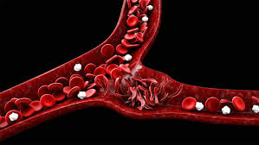
- A anemia falciforme (ou drepanocitose) é uma anormalidade da hemoglobina (a proteína transportadora de oxigênio encontrada em glóbulos vermelhos), herdada geneticamente, caracterizada por glóbulos vermelhos em forma de foice (meia-lua) e anemia crônica causada por destruição excessiva de glóbulos vermelhos anormais. (Mutação genética recessiva, ou seja, os 2 alelos recessivo tem que estar presente)

Sintomas: Pessoas com anemia falciforme sempre apresentam algum grau de anemia (que geralmente causa fadiga, fraqueza e palidez) e podem ter icterícia (amarelecimento da pele e dos olhos). Esta doença tem como benefício, a proteção contra a malária.
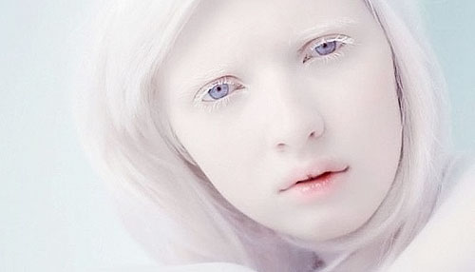
O albinismo é também causado por uma mutação genética que afeta a presença da enzima tirosinase, envolvida na produção da melanina. Albinismo é um distúrbio hereditário raro em que pouco ou nenhum pigmento cutâneo melanina é formado. A pele, o cabelo e os olhos, ou às vezes apenas os olhos, são afetados. (o filho fica com duas letras minúsculas “vv” - recessivos- Os albinismos são alelos recessivos)

As mutações cromossómicas podem ser causadas por vários fatores físicos e químicos, tendo como consequência falta ou excesso de cromossomas nos gâmetas.

As mutações cromossómicas são modificações na sequência normal de um grande número de genes de um cromossoma ou no número de cromossomas.
Esta situação pode levar a doenças, como:
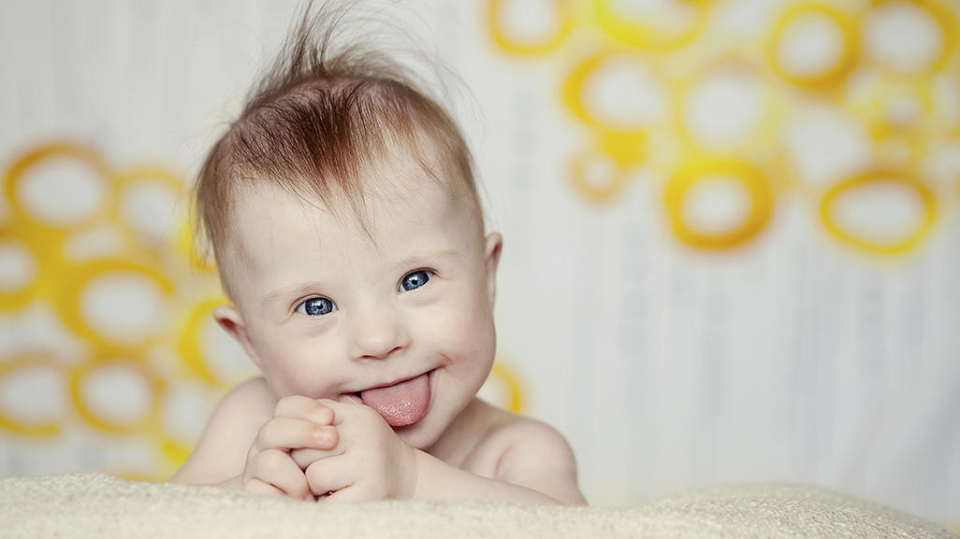
- A síndrome de Down é uma trissomia do cromossoma 21. Essa condição não é uma doença, mas uma variação cromossômica.
- A síndrome de Edwards é uma síndrome genética resultante da trissomia do cromossomo 18.
- A síndrome de Patau é devido a uma trissomia do cromossoma 13.

E entre outras…

Curiosidades do nossa dia-a-dia

As alterações do número de cromossomas também são utilizadas de forma propositada pelo homem, na obtenção de alguns alimentos.

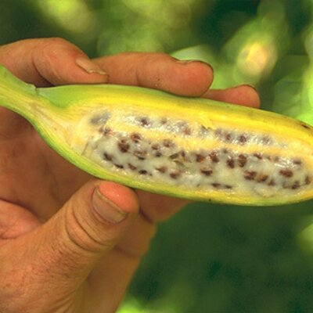
Temos o exemplo da banana. Hoje em dia a banana que consumimos e vemos, não tem caroço. - Dizer apenas por alto
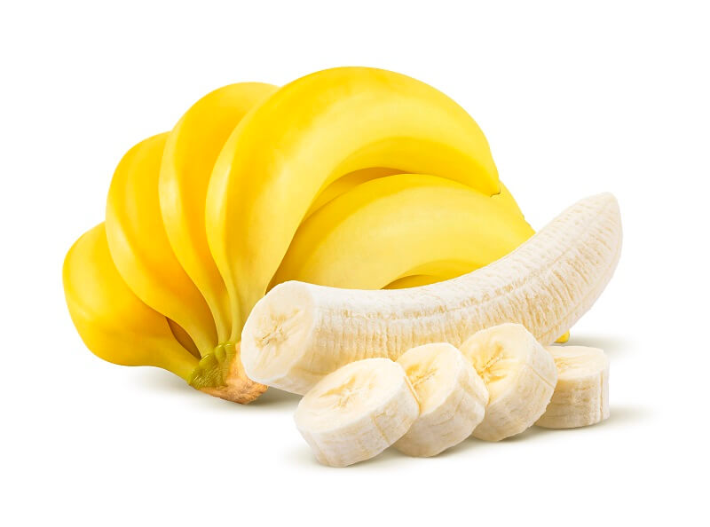
Banana diploide Banana triploide

A banana que cultivamos atualmente é uma versão "ímpar-ploide" da banana original - mais precisamente triploide. Aliás, é assim que agricultores produzem versões sem sementes de frutas como uvas, melões e melancias.

Reprodução sexuada - Plantas

A meiose, quando tem como objetivo a produção de gâmetas, estes são produzidos em estruturas especializadas, denominadas por gónadas e por gametângios. Quando o objetivo da meiose é a produção de esporos, esses tecidos denominam-se esporângios.

Em grande parte das espécies, um único indivíduo produz os dois tipos de gâmetas, sendo, por isso, denominado de hermafrodita.

Embora ocorra, ocasionalmente, hermafroditismo entre os animais mais complexos, raramente se encontram hermafroditas entre os vertebrados. O contrário ocorre entre as plantas: a maioria das flores das angiospérmicas, o grupo mais complexo, é monóica.

Reprodução sexuada e variabilidade

O aumento da variabilidade genética está associado à reprodução sexuada, sendo as mutações a fonte primária de variabilidade genética, uma vez que as mutações que ocorrem ao nível dos genes permitem o aparecimento de novos genes numa população e, consequentemente, de novas características. Características essas, que lhes permitem a adaptação a novas condições ambientais.
A meiose e a fecundação constituem também fatores de variabilidade, visto que facilitam a recombinação da informação genética.

A variabilidade genética resulta da recombinação de genes no crossing-over, durante a meiose; da separação aleatória dos cromossomas homólogos e da união aleatória dos gâmetas, na fecundação.

Um dos fatores importantes para a sobrevivência a longo prazo das espécies no nosso planeta é a presença de populações geneticamente heterogêneas. Quanto mais cópias diferentes dos seus genes (alelos) uma espécie possuir, mais capacidade ela terá para enfrentar mudanças ambientais e novas pressões seletivas, e evitará por mais tempo a extinção.

Encontro de gâmetas: Os gâmetas são produzidos em estruturas especializadas - os gametângios, nas plantas, e as gónadas, nos animais.
Os seres vivos com reprodução sexuada desenvolvem estratégias facilitadoras do encontro de gâmetas masculinos e femininos da mesma espécie de modo a ocorrer a fecundação.

Nota: Na maioria dos animais, os gâmetas são produzidos nas gónadas.

Nota: Entre os animais ocorre hermafroditismo, por exemplo, nas hidras, nas minhocas, nas ténias ou nos caracóis.

Ciclos de vida
Ciclo de vida é o nome que se dá ao conjunto de todas as etapas na história reprodutiva dos seres sexuados, desde a conceção do indivíduo até à produção da sua própria descendência.
Embora a meiose e a reprodução ocorram em todos os seres vivos sexuados, a sua ocorrência pode dar-se em tempos diferentes e, daqui, resultam três tipos de ciclos de vida: ciclo de vida haploide, diploide e haplodiploide em que, em qualquer um destes, há alternância de fases nucleares entre a haplofase (haplóide) e a diplofase (diploide).

Ciclo de Vida Haplonte
Neste ciclo de vida, a meiose ocorre imediatamente após a formação do ovo – a meiose pós-zigótica. Isto faz com que a diplófase esteja limitada a uma célula – o ovo – e que todas as outras estruturas, incluindo o organismo adulto, pertençam à haplófase.

Exemplo de ciclo de vida haplonte – espirogira
A espirogira é uma alga verde pluricelular filamentosa que pode reproduzir-se de dois modos diferentes: assexuada e sexuadamente.
A reprodução assexuada ocorre quando as condições ambientais são favoráveis. Nessa altura, a espirogira reproduz-se por fragmentação. Os filamentos celulares quebram, originando fragmentos que, por divisões sucessivas das suas células, regeneram novos filamentos.
A reprodução sexuada ocorre sob condições ambientais desfavoráveis, altura em que dois filamentos celulares se colocam lado a lado, formando-se tubos de conjugação entre algumas das suas células. Cada uma destas células passa então a funcionar como um gametângio, correspondendo o seu conteúdo a um gâmeta. O conteúdo de uma delas condensa-se e desloca-se através do tubo de conjugação até à célula do outro filamento, ocorrendo então a fecundação. Da união dos gâmetas resulta uma célula diploide, ovo ou zigoto, que inicia a diplófase. Cada um dos zigotos, rodeado por uma parede espessa, permanece num estado de vida latente, até que as condições voltem a ser favoráveis, altura em que sofrem meiose (meiose pós-zigótica). Neste ciclo de vida, a fase diploide (2n) está representada apenas por uma célula – o zigoto -, pelo que este organismo se considera haplonte.

Ciclo de Vida Diplonte
Neste ciclo, a meiose ocorre antes da formação dos gâmetas – meiose pré-gamética. Este acontecimento determina que os gâmetas sejam as únicas células da haplófase e que todas as outras estruturas, incluindo o organismo adulto, pertençam à diplófase.

Exemplo de ciclo de vida diplonte – Homem
No Homem, da fecundação forma-se um ovo que dá início à diplófase. O ovo sofre mitoses sucessivas e origina um embrião que se vai desenvolvendo até ao nascimento. Após o nascimento, a criança continua a desenvolver-se até ao estado adulto. Nos testículos do homem e nos ovários da mulher, as células da linhagem sexual sofrem meiose (meiose pré-gamética) e originam os espermatozoides e os óvulos. Neste ciclo de vida, os gâmetas são as únicas células da haplófase. A diplófase ocupa quase a totalidade da duração do ciclo (incluindo o organismo adulto), sendo o Homem um ser diplonte.
Ciclo de Vida Haplodiplonte
O ciclo de vida do Haplodiplonte é característico das plantas e algumas algas. É neste ciclo de vida que ocorre a meiose pré-espórica.
A fase haplóide também denominada de haplofase, inicia-se com os esporos que, através de mitoses sucessivas, originam estruturas pluricelulares às quais chamamos de gametófitos e onde consequentemente se formaram os gâmetas.
Depois da fecundação, o Zigoto inicia a diplofase e origina uma entidade pluricelular diploide (normalmente é a planta adulta).
Esta entidade constitui o esporófito que irá produzir os esporos através da divisão meiótica.
Neste ciclo além da haplofase e diplofase irem alternando, ocorre também a variação de gerações, entre a gametófita e a esporófita.

Exemplo de ciclo de vida haplodiplonte - polipódio
O polipódio, é conhecido vulgarmente como um feto, em que a planta adulta constitui o esporófito.
Na época de reprodução, desenvolvem-se soros (que são pequenos sacos chamados esporângios, que contêm células-mãe de esporos) na página inferior das folhas. As células-mãe sofrem meiose e originam esporos de células haplóides, este processo é denominado de meiose pré-espórica.
A rotura do esporângio permite a dispersão dos esporos, que caindo na terra germinam e originam o gametófito.
Nesta estrutura destacam-se os gametângios (anterídios), que por sua vez originam os anterozóides flagelados e as oosferas.
Nos anterídios formam-se os gametas masculinos (anterozóides), que possuem flagelos permitindo que se desloquem na água para alcançarem o arquegônio onde se formam os gâmetas femininos (oosferas).
Assim a fecundação é, nesta planta, dependente de água e origina um ovo ou zigoto que inicia a geração esporófita correspondente à diplofase.
Após o desenvolvimento do ovo surge a planta adulta, que é a entidade mais representativa daquela geração.
Ou seja, o polipódio é um ser haplodiplonte, pois apresenta alternância de gerações.

Nota:

1. O que são mutações cromossómicas ?

É a alteração na estrutura e no número de cromossomas ou no número dos genes no cromossoma. Exemplos de mutação cromossômica são a deleção, a duplicação, a inversão, a translocação, a aneuploidia e a euploidia.

2. O que são mutações genéticas ?

São os processos responsáveis pela produção de novos alelos através da alteração na sequência de bases do DNA.

3. O que são alelos ?

Os alelos são as formas alternativas gerados por mutações de um mesmo gene.

4. O que são aminoácidos ?

Aminoácidos são moléculas orgânicas formadas por átomos de carbono, nitrogênio, hidrogênio e oxigênio, que formam as proteínas. Ex.: Alanina, Glutamina, Tirosina…

5. O que é o Zigoto ?

O Zigoto é basicamente uma célula resultante da união do gameta masculino ao feminino.
É a célula eucariótica resultante da fecundação, que ocorre entre dois gametas mutuamente compatíveis, sendo o produto final da reprodução sexuada.
Nos animais, Zigoto é denominado ovo e resulta da união de dois gametas. (feminino e masculino)

Nota: Características que podem ser herdadas através da genética: Por exemplo a Clinodactilia (que é um defeito no desenvolvimento dos dedos e que frequentemente se manifesta na curvatura do dedo mindinho); a Longevidade ou a Miopia.

6. O que são gónadas ?

As gónadas são as estruturas responsáveis pela produção de gâmetas nos animais. As gónadas masculinas são os testículos e as femininas são os ovários.

7. O que é o Crossing-over ?

Cruzamento cromossómico é uma troca de material genético entre cromossomas homólogos. É uma das fases finais da recombinação genética, que ocorre durante a prófase I da meiose, no processo designado por sinapse. Aumenta a variabilidade genética.

8. O que são cromossomas homólogos ?

Os cromossomos homólogos são aqueles que fazem par com outros cromossomos. (são dois cromossomos, um dos quais é recebido da mãe e outro do pai). São também cromossomos pares que possuem muitas semelhanças genéticas, sendo que são estes que determinam as características físicas das pessoas.

9. O que são cromatídios ?

São os filamentos de DNA formados pela duplicação de um cromossomo durante a fase S ou síntese da intérfase.

Como sabemos… Uma pessoa possui 46 cromossomos no total: 23 de origem paterna e 23 de origem materna. Lado a lado, esses cromossomos formam 22 pares, ou seja, 44 cromossomos homólogos.

Os 2 cromossomos que restam para completar os 46 cromossomos de uma pessoa são cromossomos sexuais (X e Y), sendo aqueles que determinam as características de cada sexo.

10. O que é uma pessoa hermafrodita ?

A pessoa hermafrodita é aquela que possui dois órgãos genitais, tanto o masculino quanto o feminino, ao mesmo tempo, podendo ser identificado logo ao nascer. Esta situação também pode ser conhecida como intersexualidade e suas causas ainda não estão bem estabelecidas, mas é possível que se trate de alterações genéticas ocorridas durante o desenvolvimento do bebê no útero. (Página 104 - Manual)

11. O que contribui para o aumento da variabilidade genética?

A separação ao acaso dos cromossomas homólogos na anafase I (que reduz o número de cromossomas à metade) e o crossing-over (que conduz à recombinação dos genes).

12. Apresenta diferenças entre a Reprodução assexuada e a Reprodução sexuada:
